
COMMANDE DE CHOCOLATS

Nous vous proposons une vente de gourmandises de la Chocolaterie à Landerneau pour les fêtes : assortiments de chocolats, Lune de Landerneau (praliné et crêpe dentelle), dômes au caramel, orangettes et Ouro Verde (fèves produites dans la fazenda au Brésil, respectueuse de l'environnement).
La date limite de commande est fixée au 4 novembre 2025 pour une livraison vers la mi-décembre (les chocolats se conservent de 3 à 5 semaines).

La livraison se fera à la subdivision des Phares et Balises à Brest et à la DDTM de Quimper.

Veuillez accompagner cette fiche du règlement par chèque,
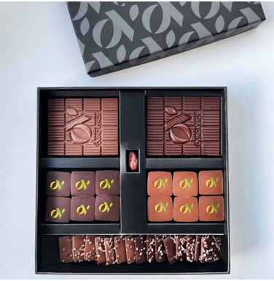
à l’ordre de l’ASCE 29 à :
Véronique FERRELLOC – ASCE
DIRM NAMO - Division Phares et Balises
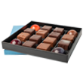
8 quai Commandant Malbert - 29200 BREST
Mail : veronique.ferrelloc@developpement-durable.gouv.fr OU @mer.gouv.fr

NOM : PRENOM :

SERVICE : TEL :

MAIL :

LIEU DE LIVRAISON : QUIMPER  ou BREST 

Je vous remercie de remplir le tableau ci-dessous pour vos commandes :
Conditionnement | Prix en € | Quantité  Nombre de boîtes | PRIX
Boîte assortiment 16 chocolats | 12,5
Boîte assortiment 25 chocolats | 18,5
Boîte assortiment 36 chocolats | 26,5
Boîte assortiment 49 chocolats | 35,5
Boîte assortiment DÉCOR FÊTES 16 chocolats | 13
Boîte assortiment DÉCOR FÊTES 25 chocolats | 19
16 dômes assortiment | 12,6
25 dômes assortiment | 18,8
Lune assortiment 150G | 11,9
Lune assortiment 300G | 22,6
Orangettes 130G | 8,5
Coffret 6 ganaches OURO VERDE 48G | 5,4
Tablette NOIR OURO VERDE 80G | 5,4
TOTAL avant remise
Montant de la remise de 10,00 % à appliquer
TOTAL après remise

Et pour en savoir plus sur la manufacture et son engagement environnemental et sociétal:
https://www.la-chocolaterie.fr/

